Муниципальное бюджетное общеобразовательное учреждение
средняя общеобразовательная школа р.п. Многовершинный
Николаевского муниципального района
Хабаровского края

Технологическая карта интеллектуальной игры-исследования
по теме «Славянская письменность»

возраст участников 9-12 лет

Разработан
Тимофеевой Мариной Анатольевной,
учителем начальных классов
МБОУ СОШ р.п. Многовершинный
Николаевского муниципального района
Хабаровского края,
1 квалификационная категория
e-mail: timmnv@mail.ru

Тема: «Славянская письменность»
Технологии: технология деятельностного метода
Цель: Создание условий для вовлечения учащихся в активную познавательную исследовательскую деятельность по обогащению собственного социального опыта и гражданских установок на основе исторических сведений о происхождении славянской письменности.
Задачи:
- расширение представлений обучающихся о культурно-исторических основах русского языка и происхождении славянской письменности;
-воспитание толерантного отношения к культуре разных народов, объединенных общими историческими «корнями»;
- привитие интереса к родному языку, изучению истории России;
- формирование у воспитанников ценностно-смысловых мировоззренческих основ и гражданской идентичности.
Планируемые результаты
Предметные результаты:
-Знакомство с историческими источниками, свидетельствующими о зарождении и развитии письменности разны народов
- Формирование первоначальных представлений о вкладе основоположников славянской письменности – Кирилла (Константина) и Мефодия в создание и распространение славянской письменности;
-Первоначальные представления об исторической роли традиционных религий в становлении российской государственности;
-Формирование умений общеучебного характера, в том числе использованию информации из разных источников.

Метапредметные результаты:
- Освоение учащимися универсальных способов деятельности: умение выделять признаки и свойства, особенности объектов, процессов и явлений действительности (в т.ч. социальных и культурных), освоение приемов анализа и классификации исторического материала заданной тематики, освоение умений высказывать суждения на основе сравнения характеристик изучаемых категорий, развитие умения осуществлять анализ и обработку информации.
-Формирование мотивации к самосовершенствованию, в том числе положительного отношения к практической деятельности.
- Приобщение детей к основам российской и мировой культуры через ведение исследовательской деятельности.
-Формирование умения учиться и способности к организации своей деятельности (планированию, контролю, оценке) как первого шага к самообразованию и самовоспитанию.

Познавательные: включение в активную познавательную деятельность по анализу научно-популярного текста, установлению причинно-следственных связей, формирование приемов самостоятельной деятельности и приемов организации учебного сотрудничества.
Коммуникативные: развитие речи, формирование коммуникативных навыков учебного сотрудничества, повышение самооценки собственной практической деятельности. Выработка коммуникативных умений, функционирующих при слушании, говорении, чтении.
Регулятивные: развитие умения прогнозировать результаты, планировать деятельность в процессе учебного сотрудничества, умение адекватно оценить свой вклад в совместные действия.

Личностные:
-Формирование основ российской гражданской идентичности, чувства гордости за свою Родину, российский народ и историю России, осознание своей этнической и национальной принадлежности; формирование ценностей многонационального российского общества;
Формирование целостного, социально ориентированного взгляда на мир в его органичном единстве и разнообразии народов, культур и религий;
- Формирование уважительного отношения к иному мнению, истории и культуре других народов;
-Взаимоподдержка, доброжелательность, умение работать в группах, парах, самостоятельность.
-Формирование гражданской идентичности личности, осознание себя гражданином российского общества, уважающим историю своей Родины.
-Формирование умений рефлексии деятельности.
-Развитие мышления, внимания, памяти.
Предварительная подготовка:
- Распределение на группы (учащиеся вытягивают «билеты» с названием группы: «Добро», «Земля», «Слово», «Люди», «Покой» (по названиям букв Кириллицы, но заранее детям не сообщается информация, пока не приступят к выполнению творческих заданий).
- Распечатка материалов для проведения групповой игры-исследования. (см.приложения)

Оборудование: ПК,проектор

Сценарий интеллектуальной игры-исследования
Деятельность учителя | Деятельность учащихся | УУД | Визуальный ряд (сопровождение- Презентация к уроку (приложение № 1)
1. Мотивация к деятельности
Цель: Создание условий для положительного настроя на самостоятельную поисковую познавательную деятельность на уроке.
- Организационный момент.  -Обратите внимание на изображение на слайде. Догадайтесь, о чем сегодня пойдет речь. Предположите тему нашей встречи. Почему трудно дать точный ответ? | Строят предположения  Называют, основываясь на жизненном опыте, что изображено.  Участие в наблюдении и сравнении (на что похоже изображение) обоснование собственного мнения. | П:сравнивать, делать выводы, обобщать строить предположения  К:Участвовать в учебном диалоге | Слайд с изображением буквы клинописи  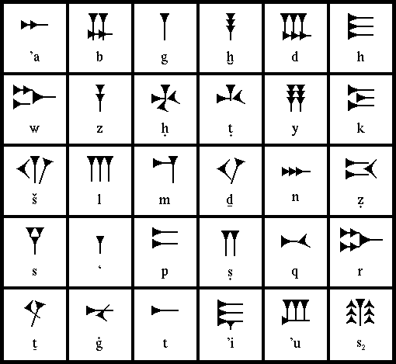
2. Актуализация знаний учащихся
Цель: создание условий для обобщения знаний, развитие умений сравнивать, анализировать, делать выводы
Организация работы по включению в целеполагание.  - Этот символ один из множества, которые нас окружают сегодня. Почему же мы не знаем его.  -Догадайтесь, что же это за знаки?  -Современные ли это знаки или древние. Как можно доказать свою точку зрения.  -Действительно, на этом языке писали древние народы Азии и Африки. Писали специально заточенной палочкой- «стекой» на очень удобном природном материале. Как вы думаете, на каком?  -Так почему же мы не узнали эти буквы?  -Как вы думаете, сразу или нет человечество изобрело современные буквы? Могли ли люди создавать другие разные алфавиты?  -Для чего нужно было создавать разные алфавиты.  -Хотели бы вы узнать, как создавались алфавиты?  -Хотели бы вы сами создать свой алфавит? Что для того нужно узнать.  -Сегодня у вас появилась уникальная возможность познакомиться с историй создания одного из письменных языков и алфавитов и попробовать свои силы в создании своего.  -Какую тему вы бы подобрали к нашей интеллектуальной игре?  -А какой именно письменности Вам предстоит узнать, узнаете позднее. | Участвуют в обсуждении, строят предположения, высказывают свое мнение, аргументируют его.  Отвечают на вопрос – (буквы, цифры, код и т.д. )  Стоят предположения: на нем уже никто не пишет. (сейчас используют другие буквы и пр.)  Строят предположения (глина)  Отвечают: Все народы говорят на разных языках, буквы должны быть разными.  Принимают участие в обсуждении. Планируют этапы работы на занятии:  -Узнать, как и кем создались алфавиты? Узнать почему они изменялись?  Кто изобрел современные алфавиты?  Строят предположения (называют «Письменность» или «История письменности»). | П: Классифицировать виды письменностей  П: строить предположения , догадки, выражать мнения  К: участвовать в учебном диалоге  Р: планировать деятельность  К: участвовать в учебном диалоге | Слайд с изображением древнейшего алфавита «Клинопись»  Слайд с клинописью обозначенной буквами (перевод)  На слайде изображение глиняных табличек с письменами.
2. Этап актуализации и фиксирования индивидуального затруднения в пробном действии
Цель: Создание условий для развития умений ставить познавательную задачу.
Организация сравнения и анализа иллюстративного материала с различными  изображениями видов письменности.  - Обратите внимание на материал, на котором написаны. Сейчас вы станете настоящими исследователями-историками. Что нужно сделать, чтобы доказать какой алфавит из представленных самый древний, а какой самый молодой. Почему?  Организация работы в группах по определению материала с письменами по времени создания.  Сопроводительные вопросы:  - На каком материале было более удобно писать, какие таблички лучше сохранились наших дней, каких табличек больше всего могут найти ученые- археологи?  Какой из алфавитов нам понятнее всего? Почему?  Организация учебного целеполагания:  -Как называется по-научному этот алфавит?  -Что необычного вы в нем замечаете? Почему?  -Так о чем же сегодня будет идти речь в нашей интеллектуальной игре (появляется название). | Наблюдают, анализируют факты обосновывают свою точку зрения.  Участвуют в сравнении, и предполагают, что самый древний материал- камень и глина, самый молодой- береста, дерево.  Делают предположения, обосновывают свое мнение, доказывают используя свой житейский опыт и знания.  Варианты целеполагания в рамках данной темы:  Мы узнаем, кто и когда создал славянскую письменность. | П: наблюдать,делать выводы.  П:классифицировать учебный материал  Р: поставить и сохранить познавательную задачу и планировать познавательную деятельность.  П:обобщать, анализировать информацию | На слайде  изображения табличек с надписями на разных природных материалах.(приложение № 2)  На слайде изображение тех же табличек с расширенным визуальным рядом-более современных алфавитов( в том числе славянский).
3. Этап закрепления с проговариванием во внешней речи

Цель: Создание условий для ведения исследовательской деятельности с опорой на визуальный ряд и письменные исторические источники.
Организация работы по расширению кругозора.  Организация эвристической беседы по ознакомлению с историей праздника –Дня Славянской письменности.( приложение №3)  Организация групповой работы и распределение деятельности в каждой группе.  Каждая группа получает «свиток» с историческими сведениями. (приложение №4) По «свитку» необходимо заполнить «интеллект-карту»( приложение №5) (ответить на вопросы с опорой на исторические сведения из текста).  Примечание: «Интеллект-карты» раздаются после прочтения материала. Для детей более старшей возрастной категории можно усложнить задание: составьте по историческому материалу тест с тремя вариантами ответов, данный тест можно использовать для проверки знаний при проведении в школе различных мероприятий, посвященных Дню славянской письменности.  Организация работы по защите проектов «интеллект- карт» каждой группой.  Организация работы по применению полученных знаний в нестандартной обстановке.  -Обратите внимание на слайд, выберете тот алфавит на котором могли читать и писать Кирилл и Мефодий. Выберите самый удобный для вас, на каком хотели бы вы прочесть древние рукописи, чтобы их понять.  -На самом деле братья могли читать и писать на всех трех языках: греческом, который лег в основу славянской письменности, глаголице и кириллице. Докажите это, обратив внимание на написание некоторых букв. Некоторые буквы греческого алфавита Кирилл и Мефодий перенесли в славянский алфавит. Найдите их.  Организация работы по сравнению трех алфавитов. (приложение №6)  -Обведите те буквы, которые повторяются во всех трех алфавитах.  -Какой из алфавитов не похож не другие больше всего?  -Он получил научное название ГЛАГОЛИЦА. -А какое название получил второй славянский алфавит, если его изобрел КИРИЛЛ и в этом названии в строении слова есть суффикс ИЦ?  -Эти азбуки не похожи, но они родные сестры. До сих пор ученые спорят, точно не могут доказать- какая появилась раньше ,а какая позже.  -А спорят они из за письменных и вещественных исторических источников, на которых нанесены ОДНОВРЕМЕННО надписи из букв. | Наблюдение за иллюстративным рядом.  Участие в коллективной групповой работе по выбору научно-познавательного материала из текста исторических источников.  Озвучивают вехи жизненного пути и историю создания славянской письменности.  Участвуют в совместной практической деятельности  Демонстрируют вариант (глаголица).  Высказывают свое мнение, аргументируют. | П:работать с различными источниками информации.  П: включаться в активную познавательную деятельность.  П: классифицировать по признаку  П:анализировать исторические источники  К: участвовать в учебном сотрудничестве.  П: сравнивать, делать выводы. | Слайд с изображением братьев.  Слайд с изображением фрагмента греческого алфавита, глаголицы и кириллицы.  Слайд с двумя азбуками.  Слайд с предположениями ученых-историков (приложение №7)  Слайд с глиняной табличкой с двумя видами алфавитов
4.Этап включения изученного в систему знаний

Цель: Создание условий для закрепления умений перерабатывать информацию в соответствие с творческой познавательной задачей.
Организация индивидуальной работы с использованием славянского алфавита.  - Перенесемся в далекое прошлое, на дворе 9 век. Попробуйте выполнить первое задание от великих мастеров Кирилла и Мефодия. (разворачивается свиток- в нем берестяные грамоты)  -На берестяных грамотах на глаголице и кириллице напишите свои имена.(приложение №8) | .Самостоятельное воспроизведение древнеславянских текстов с опорой на славянский алфавит. | П: работать с различными источниками информации, сравнивать, наблюдать, обосновывать выбор. | Слайд с изображением древней рукописи
Организация работы по практическому применению полученных знаний.  -Все знают о происхождении понятия «красная строка», значит «красивая». Первые страницы древних книг и рукописи украшались первыми буквами, на которые были нанесены витиеватые узоры, разные цвета, природные орнаменты- все это использовали писцы для придания внешней красоты своим рукописям.  Сегодня вам предстоит не только помочь древним писцам, но и одновременно придать форму эмблемы своей команды, ведь не спроста команды у нас получили свои названия. Догадайтесь, что зашифровано в названии каждой команды.  Итак, используя букву кириллицы, обозначающую название вашей команды, создайте эмблему или логотип команды на ее основе, чтобы она(он) мог(ла) украсить страницу рукописной книги.  Организация защиты проектов эмблем или логотипов.  Организация фонетической работы над озвучанием старославянской письменности.  -В связи с тем, что звуковой записи прочтения старославянской литературы не сохранилось. (Почему?) Ученые считают, что читали древнее письмо так, как назывались буквы кириллицы. Попробуйте записать и прочитать свое имя или другое слово.  Организация работы по созданию «своих букв» алфавита.  -Пока мы находимся в 9 веке, мы можем помочь Кириллу и Мефодию в создании азбуки. Итак, придумайте в своей группе 3-5 букв, которые можно было включить в кириллицу, дайте им название (можно ограничиться одной). Попробуйте себя в роли создателя и подумайте над вопросом: Легко ли было родоначальникам создавать славянскую письменность? | Участие в прогнозировании и планировании познавательной деятельности.  Участвуют в обобщении и применении полученных знаний.  Строят предположения, что это названия букв славянских азбук.  Проектируют образ эмблемы команды, совмещенной с буквой кириллицы.  Участвуют в выставке творческих работ.  Участвуют в конкурсе чтецов на старославянском языке.  Включение в активные виды деятельности.  Участвуют в созидательной творческой деятельности, отвечают на вопросы. | П: обобщать, анализировать, делать выводы.  .  Л:Повышать собственную самооценку  П:Реализуют творческие способности  П:Развитие мышления.  К: строить умозаключения | Слайд с изображением страницы рукописной книги
5.Этап рефлексии учебной деятельности на уроке

Цель: Создание условий для развития умения анализировать и прогнозировать познавательную деятельность.
Организация рефлексивного обобщения.  -С каким настроением работали сегодня? Почему у всех групп была разная работа? О чем бы вы хотели рассказать дома?  Воспользуйтесь кириллицей или глаголицей (очертаниями букв) и напишите свое впечатление от нашей игры, например- интерес, азбука, алфавит ,наука, история, знания, открытие и тп.  И мы с вами выпустим совместную газету на старославянском языке, посвященную истории славной славянской письменности. Что еще из творческих заданий можно использовать для создания газеты?  Оценка результативности самостоятельной работы.  -Оцените работу своих товарищей в вашей группе. | Участие в обобщении по итогам совместного творчества.  Участие в составлении проекта выпуска газеты.  Участие в обсуждении вариантов ответов, самостоятельная работа с вариантами выбора,  Участие в подведении итогов работы на уроке.  Взаимооценка. | П: обобщать, анализировать планировать собственную практическую творческую деятельность,  Л:Развивать умения справляться с трудностями, повышать самооценку.  К: Участвовать в обсуждении | Слайд с алфавитом, изображениями Кирилла и Мефодия и т.д.(обобщающий сведения).

Приложение № 1
Презентация к интеллектуальной игре-исследовании «Славянская письменность»

Приложение № 2
Письменные и вещественные исторические источники
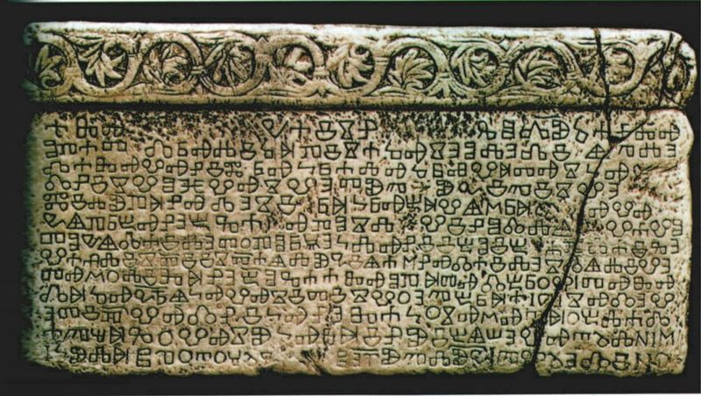 | 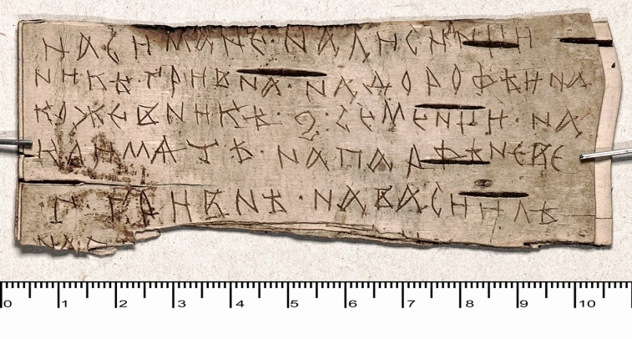
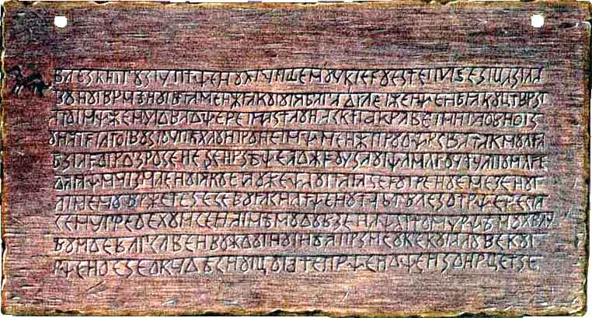 | 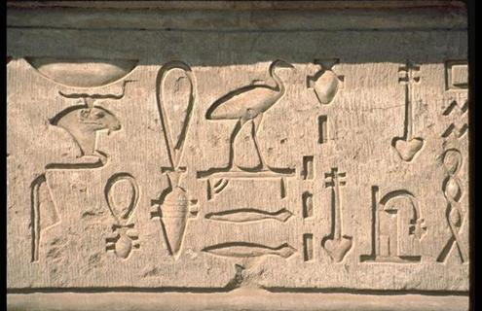

Приложение №3
Информационная справка о праздновании Дня славянской письменности в разных странах
30 января 1991 года постановлением Президиума РСФСР была закреплена памятная дата – День славянской письменности – 24 мая. Однако праздник отмечали в России с 1986 года. Каждый год столицей празднования выбирался один из российских городов, а с 2010 года праздник всегда отмечается в Москве. В России, Болгарии, Чехии, Македонии и других странах в этот день проводятся выставки, ярмарки, поэтические чтения, устраиваются праздники букв и викторины знаний.

Приложение № 4
Печатные материалы для самостоятельной работы
Константин и его брат родились в большой богатой семье, где было семеро детей. Принадлежала она к знатному греческому роду: глава семьи по имени Лев почитался важной персоной в городе. Константин рос младшим. Феноменальная память и отменные способности мальчика - в учении он превосходил всех - поражали окружающих.
Прослышав об особой одаренности Константина и Мефодия -детей греческого вельможи, правитель призвал их в Царьград( ныне Стамбул, Турция)я. Здесь они получили блестящее по тому времени образование. Знаниями и мудростью Константин снискал себе почет, уважение и прозвище "Философ".
Брат Мефодий часто сопровождал Философа Константина, помогал ему в делах. Но мировую известность и благодарную признательность потомков братья получили, создав славянскую азбуку и переведя на славянский язык священные книги. Труд огромный, сыгравший эпохальную роль в становлении славянских народностей. В 860-х годах в Константинополь (старое название Стамбула) Константину Философу и его брату Мефодию пришло прошение от славян из Моравии с просьбой создать для них азбуку. Эту работу начали выполнять братья еще в 50-е годы IX века в монастыре на Олимпе (в Малой Азии на побережье Мраморного моря), где, как сообщает "Житие Константина".
В 864 году Константина Философа и Мефодия с великими почестями уже принимали в Моравии. Братья принесли сюда славянскую азбуку и переведенное на славянский язык Евангелие. Но здесь еще предстояло продолжить начатое дело по переводу книг. В помощь братьям и на обучение к ним определили учеников. "И вскоре (Константин) перевел все церковные книги и научил моравян всем молитвам ". Братья пробыли в Моравии более трех лет.
Философ, уже страдая тяжелым недугом, за 50 дней до кончины "облекся в святой иноческий образ и... дал себе имя Кирилл...". Когда в 869 году он скончался, ему было 42 года. Умер Кирилл и похоронен в Риме.
Старший из братьев, Мефодий, продолжил начатое ими дело. Как сообщает "Житие Мефодия", "...посадив из учеников своих двух попов скорописцев, перевел быстро и полностью все книги (библейские), кроме Маккавеев, с греческого языка на славянский". Время, посвященное этой работе, указывается невероятное - шесть или восемь месяцев. Умер Мефодий в 885 году.
Кирилл и Мефодий, создав славянскую азбуку, перевели на славянский язык практически все важнейшие церковные книги и молитвы. Но до наших дней дошла не одна славянская азбука, а две: глаголица и кириллица. Обе существовали в IX-X веках. В обеих для передачи звуков, отражающих особенности славянского языка, были введены специальные знаки, а не сочетания двух или трех основных, как практиковалось в алфавитах западноевропейских народов. Глаголица и кириллица почти совпадают по буквам. Порядок букв тоже практически один и тот же (см. таблицу).
Приложение № 5
«Интеллект-карты» для групповой работы с текстом
Карта № 1
Вопрос | Ответ
1.В каком году азбука была готова?
2.Кто помогал братьям?
3.Что перевел Константин для жителей Моравии?
4.Сколько лет жили братья в Моравии?
Карта № 2
Вопрос
1.Сколько азбук создали Константин и Мефодий?
2.В каких веках они существовали?
3.Можно ли выучить глаголицу, используя кириллицу? Почему?
4.Буквы Ш и Щ –это изобретение Константина и Мефодия или нет? Почему?
Карта № 3
Вопрос
1.За сколько дней до кончины Константин стал Кириллом?
2.В каком году скончался Кирилл, сколько ему было лет и сколько лет назад это произошло?
3.Сколько понадобилось учеников, чтобы помочь Мефодию перевести все необходимые книги с греческого на славянский?
4.В каком году умер Мефодий сколько лет назад это случилось?
Карта № 4
Вопрос
1.Какие книги перевели братья?
2.В какой стране прожили большую часть жизни Константин и Мефодий?
3.На какой горе в монастыре начали создавать азбуку братья?
4.В какое время это происходило?
Карта № 5
Вопрос
1.Какое отчество было у братьев?
2.В какой семье воспитывались братья и сколько всего в ней было детей?
3.Какими способностями отличался Константин с детства?
4.В Какой стране Константина назвали «Философом»
Приложение №6
Таблица для сравнения алфавитов
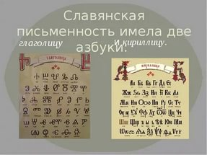 | 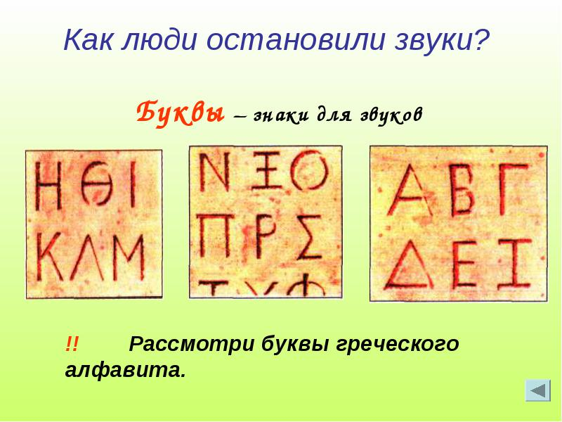 | 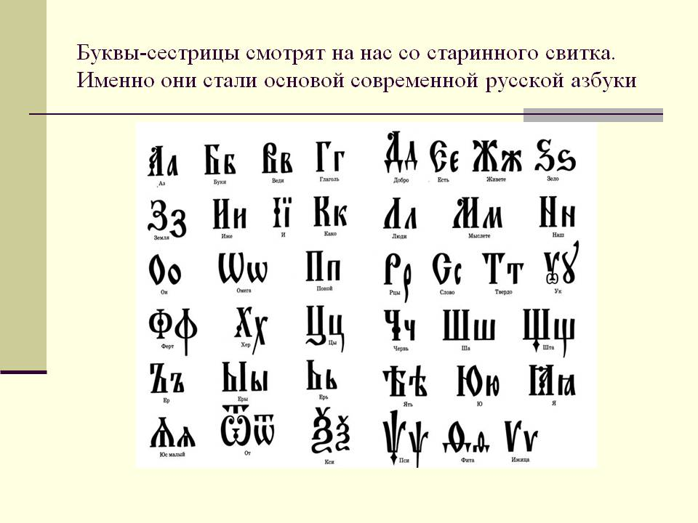

Приложение № 7Спорные теории
1 | - Константин создал глаголицу, а кириллица - результат ее позднейшего усовершенствования на основании греческого уставного письма.
2 | - Константин создал глаголицу, а кириллица к этому времени уже существовала.
3 | - Константин создал кириллицу, для чего использовал уже существовавшую глаголицу, "одев" ее по образцу греческого устава
4 | - Константин создал кириллицу, а глаголица развилась как "тайнопись", когда католическое духовенство обрушилось на книги, написанные кириллицей.
5 | - И, наконец, кириллица и глаголица существовали у славян, в частности у восточных, еще в их дохристианский период.
Приложение № 8
Приложение № 9
Выдержки из старославянской азбуки (Примечание: размер увеличивается, каждая разрезается на части (пазлы)
Список литературы
1.http://gifakt.ru/archives/index/doxristianskaya-pismennost-slavyan
2.http://www.nkj.ru/archive/articles/4175/
3.http//yandex.ru/images.
4.http://древние-цивилизации.рф/Slavs/Cyrillic-character.html

